INDICAÇÃO Nº 603/2016

Sugere ao Poder Executivo Municipal poda da copa da árvore, localizada defronte ao nº 45 da Rua General Juarez Távora, no bairro 31 de Março.

Excelentíssimo Senhor Prefeito Municipal,

Nos termos do Art. 108 do Regimento Interno desta Casa de Leis, dirijo-me a Vossa Excelência para sugerir que, por intermédio do Setor competente, seja executada a poda da copa da árvore, localizada defronte ao nº 45 da Rua General Juarez Távora, no bairro 31 de Março, pois está deixando o local escuro, trazendo insegurança aos moradores que passam pelo local, além de risco de acidentes, devido queda dos galhos.

**Justificativa:**

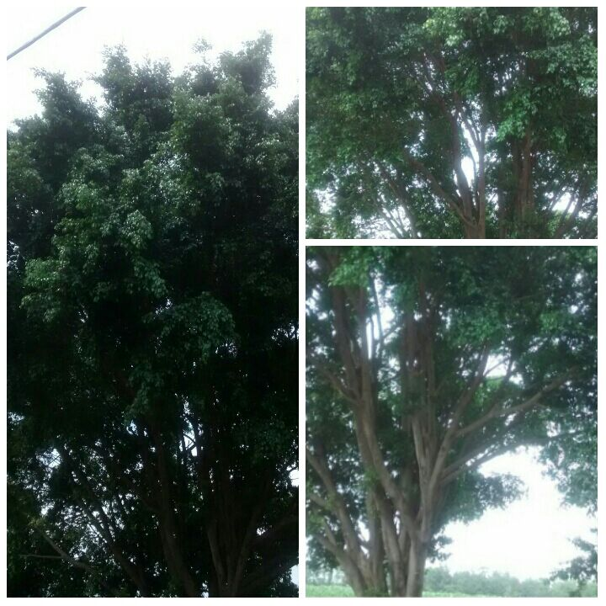

Conforme reivindicação da população, este vereador solicita a poda da copa da árvore, localizada defronte ao nº 45 da Rua General Juarez Távora, no bairro 31 de Março, pois está deixando o local escuro, trazendo insegurança aos moradores que passam pelo local, além de risco de acidentes, devido queda dos galhos.

Plenário “Dr. Tancredo Neves”, em 27 de janeiro de 2.016.

**FABIANO W. RUIZ MARTINEZ**

**“Pinguim”**

-vereador-